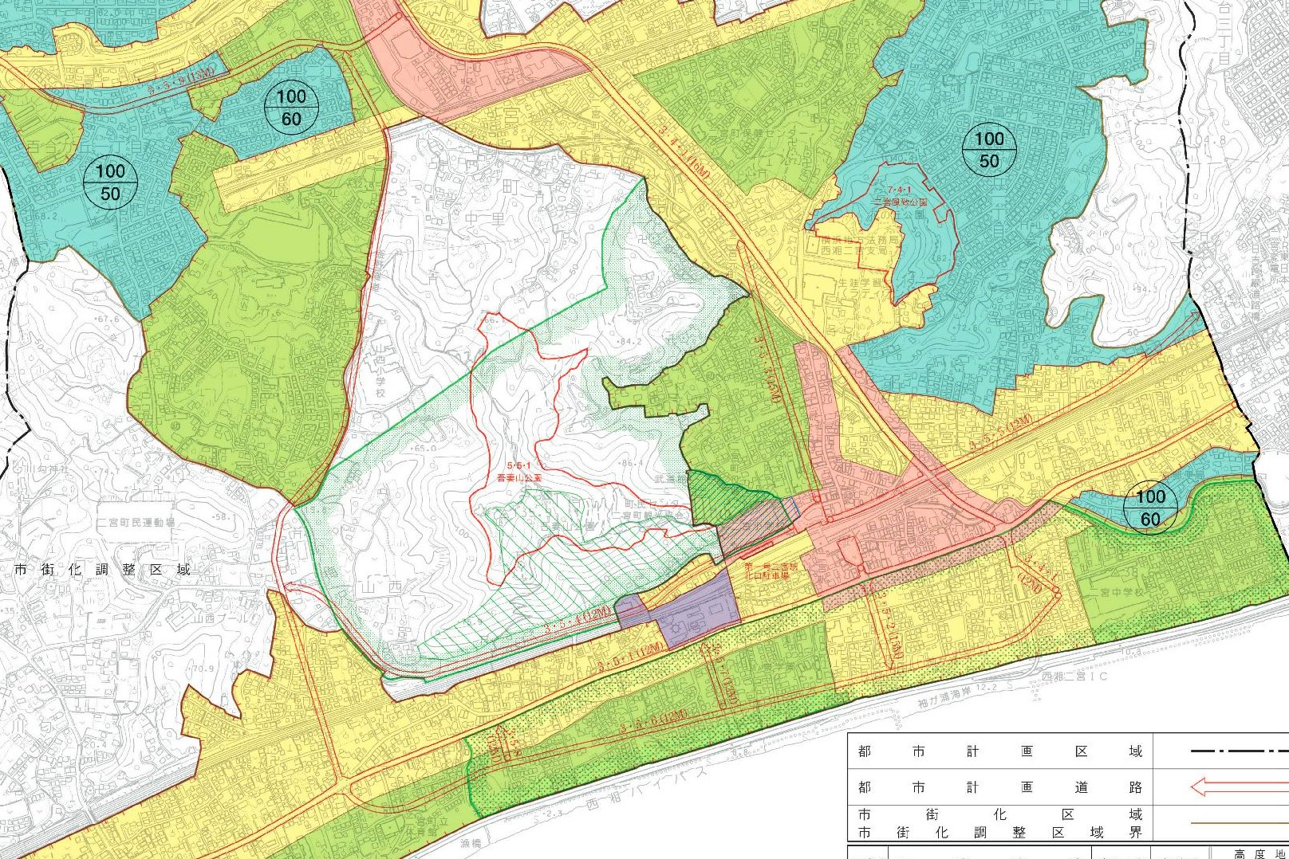

**二　宮　町**

**付近見取図（都市計画道路）**

●により具体的位置を示し、引出し線で「申請地」と表示する